第16回 ベトナムビジネス相談会（有料）
SIBA海外展開サポートデスク事業

静岡県ベトナムサポートデスク担当者が帰国し、個別相談会を行います。2019年以降、４年ぶりの実施です。ベトナムの販路を開拓したい方、サプライヤーやパートナー企業を探している方、現地での事業展開で課題を持つ方、この貴重な対面相談の機会をぜひご活用ください。17年にわたるベトナムでのビジネス経験を活かし、具体的かつスピーディな助言を行います。業種、相談内容は問いません。ベトナムでのビジネス展開をより成功させるための多くのノウハウが取得できます。
【相談日】令和５年6月22日(木) ①9:30～、②13:00～、③15:10～
【定員】３事業者 【相談時間】２時間
【会場】静岡県産業経済会館4階 SIBA事務所会議室（静岡市葵区追手町44-1）
※会館地下に駐車場がございます
【相談料(税込)】10,000円（事前振込にて承ります）
【対象】静岡県内に主な拠点を持つ企業
【相談員】マイインターナショナルアソシエイツ株式会社 代表取締役社長 梅田 伸之氏
メーカーの駐在員として2006年からベトナムに赴任。翌年、現地で文房具の通信販売会社を設立。豊富な商品の販売経験を活かし2010年ホーチミン市にコンサルティング会社マイを設立。日本人社長としてベトナム人部下約20名を束ね、日系企業のビジネス支援を行う。大手食品・生活用品・IT用品等日系企業のサポート実績多数。2013年より静岡県のベトナムサポートデスクを担当し、100件以上の県内企業のベトナム進出や販路開拓の支援を行う。
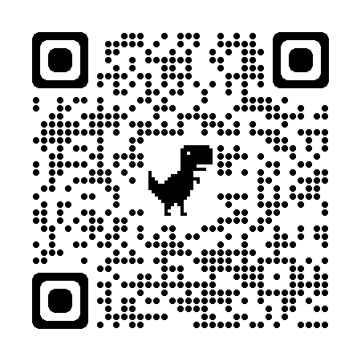
【申込方法】 本書類への必要事項ご入力の上、Eメールにてお送りください。
もしくは左記QRコードよりお申込みください。
【申込締切】 令和５年6月19日（月）※定員に達し次第締め切ります。
【お申込み先】 SIBA 担当：水野 mizuno@siba.or.jp TEL：054-254-5161

貴社名 | 所属・御役職等 | ご氏名
事業内容
ご相談内容 （相談会前に調査を行うため、できる限り詳細にご記入ください）
ご希望の時間 ※お申込み時点で予約が埋まっている場合もあるため面談可能な時間全てに○をお願いします。
- 9:30-11:30 ②13:00-15:00（ご予約済み） ③15:10-17:10
住所：〒

電話： Ｅメールアドレス：

